Синтез СТМ-изображений гетерогенных систем на основе нейросетевой коррекции
Зырянов Константин Сергеевич
Студент
Московский государственный университет имени М.В.Ломоносова
физический факультет, Москва, Россия
E–mail: zyryanov.konstantin.sergeevich@gmail.com
В работе рассматривается фундаментальная проблема сканирующей туннельной микроскопии при исследовании гетерогенных систем «подложка–напыление» [1], связанная с невозможностью одновременной визуализации атомной структуры подложки и напылённого слоя в рамках одного режима туннелирования. Из-за этого требуется проведение серии измерений и увеличивается экспериментальное время. В статье предлагается нейросетевой подход, позволяющий по одному СТМ-изображению восстанавливать скрытую атомную структуру.
Задача формализуется как условное восстановление изображения: по входному СТМ-изображению, требуется синтезировать изображение того же участка поверхности с корректно реконструированной атомной решёткой подложки. Для этого используется архитектура типа encoder–decoder с пропускными соединениями и residual-блоками. Такая структура обеспечивает сохранение глобального контекста и передачу пространственных деталей, важных для реконструкции атомных контуров.
Обучение сети осуществляется с использованием комбинированной функции потерь, включающей L1-компоненту, структурную метрику SSIM [2] и дополнительную ошибку по градиентам (Edge Loss). Такое сочетание обеспечивает баланс между пиксельной точностью и сохранением физически значимой структурной регулярности атомных решёток.
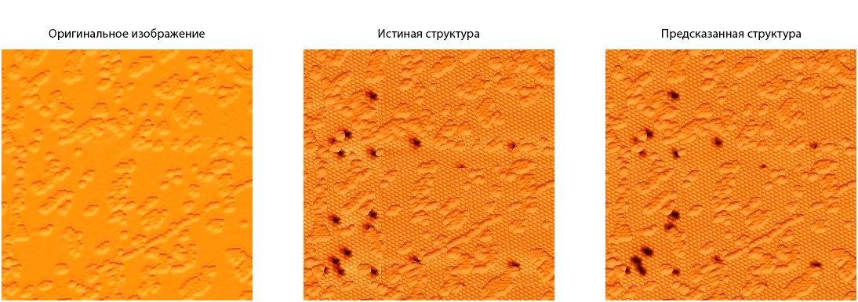
Обученная нейронная сеть реализует нелинейное отображение между СТМ-изображениям, соответствующим различным режимам туннелирования. Она учится восстанавливать атомную структуру подложки, используя корреляции статистически закрепленные в обучающей выборке.
Литература
- Binnig G., Rohrer H. Scanning tunneling microscopy // Helv. Phys. Acta, 55, 726, 1982.
- G. P. Renieblas, A. T. Nogués, A. M. González, N. Gómez-Leon, Del Castillo EG. Structural similarity index family for image quality assessment in radiological images. J Med Imaging (Bellingham). 2017 Jul; 4(3):035501. doi: 10.1117/1.JMI.4.3.035501.

